1198 WEHR - MILLEN 12,7 km
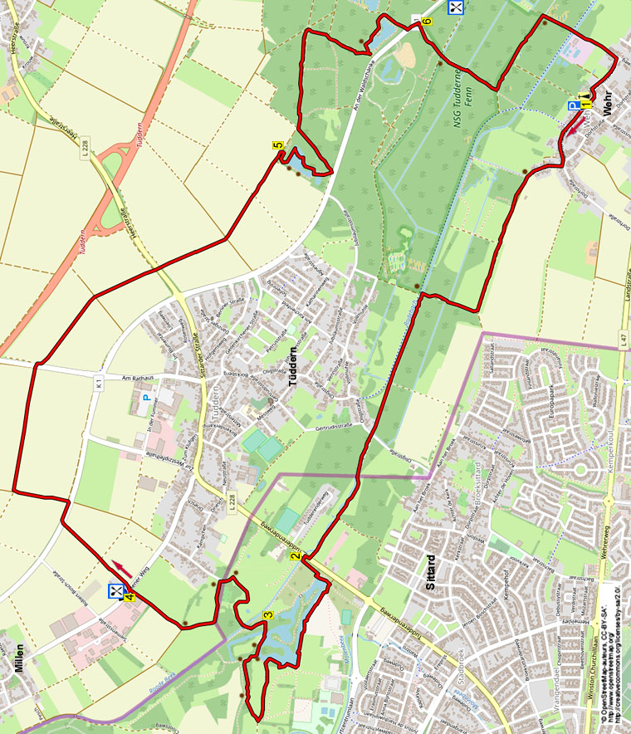
www.wandelgidszuidlimburg.com

In dieser bequemen und grenzüberschreitenden Wanderung laufen Sie zu Beginn über einen schmalen Weg am Rodebach entlang und überschreiten die niederländische Grenze, dann streunen Sie längere Zeit durch das Naturgebiet Schwienswei an schönen Seen vorbei. Anschließend überschreiten Sie die deutsche Grenze und erreichen “De Verborge Uul” (die verborgene Eule), ein Holzchalet mit gemütlicher Terrasse, das auf halbem Wege zu einer Pause einlädt. Sie wandern dann eine längere Strecke durch offene Felder, und am Wald laufen Sie am tiefer gelegenen Weiher vorbei über einen prächtigen Pfad. Nach einer Teilstrecke durch den Wald gehen Sie an einem Steilrand vorbei, tief unten liegt ein weiterer Weiher. Beinahe in Wehr passieren Sie das Restaurant Waldschänke, dann gehen Sie wieder Richtung Kirche. Unterwegs stehen viele Bänke. Sie können ebenfalls in Millen bei De Verboge Uul (Punkt 4) starten. Ein großer Parkplatz ist vorhanden, gegenüber liegt ein Getränkehandel, wo viele Limburger einkaufen.

GPS-Abstand 12700 m, Höhenunterschied 21 m und Laufzeit 2.50 St.

Startpunkt: Parkplatz an der Kirche Wehr, Mühlenstraβe 22, Wehr – Selfkant.

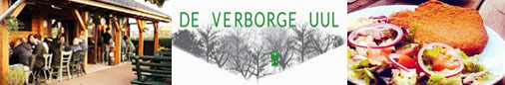

Startpunkt: De Verborge Uul, Millenerweg 42a, Millen – Selfkant. Beginnen Sie bei Punkt 4.

Es besteht die weitere Möglichkeit, am großen Parkplatz gegenüber dem Restaurant Waldschänke zu starten (An der Waldschänke 1, Süsterseel) und somit nach 7,5 km zu pausieren bei De Verborge Uul. Mit dem Rücken zum Parkplatz und dem Gesicht zum Restaurant gehen Sie R über den Radweg. Nach 150 m dann am Schild Naturschutzgebiet, am Verbotsschild und dem rot-weißen Pfählchen L über den Waldweg. Machen Sie jetzt weiter mit **** in Punkt 6.



1198 WEHR - MILLEN 12,7 km

1. Mit dem Rücken zur St.-Severinus-Kirche und dem großen Kriegsdenkmal gehen Sie R.
(Die Kirche ist zu besichtigen. Das backsteinerne Schiff stammt aus 1796 und der Turm aus 1873. Siehe Info neben der Tür. Links an der Seitentür steht auf dem Friedhof ein Gedenkstein mit Kreuz als Erinnerung an verstorbene Pastoren der Gemeinde Wehr.)

Direkt danach gehen Sie am 4-Sprung GA (Mühlenstraße). Am folgenden 4-Sprung auch GA (Mühlenstraße). An der T-Gabelung mit dem schönen Haus gehen Sie R. Kurz darauf gehen Sie am 3-Sprung ebenfalls R (Bruchstraße). Nach ca. 200 m verlassen Sie den bebauten Ortskern. Am 3-Sprung mit Bank wandern Sie GA über den schmalen Asphaltweg, rechts liegt der Waldrand. Meiden Sie nach 400 m den bewachsenen Weg rechts und bleiben GA auf der schmalen geteerten Straße, die kurz darauf zum Gras-/Feldweg wird. (Vorne sind die Wohnungen im Europapark von Sittard zu sehen.) Nach 300 m gehen Sie am 3-Sprung R über den Pfad mit einer Baumreihe (Ahorn?) und einer Wiese auf der rechten Seite. Am 3-Sprung vor der schmalen Brücke gehen Sie L über den Pfad, der Rodebach fließt rechts. Meiden Sie nach 500 m den Seitenweg links und bleiben GA am Bach vorbei. Am Rand von Tüddern an der Brücke überqueren Sie den Asphaltweg und wandern weiterhin GA am Bach und Waldrand entlang. Nach 200 m an den Pfählen gehen Sie auch GA, rechts der mäandernde Rote Bach. (Es geht hier in die Niederlande rein.) Überqueren Sie die Brücke aus Beton und wandern GA über den breiten bewachsenen Weg, rechts immer noch der Bach. Überschreiten Sie die Verkehrsstraße (Tudderenderweg) und gehen R über den Radweg.

2. Nach 20 m gehen Sie vor der Brücke am Verbotsschild L über den Pfad, rechts immer noch der Bach. Nach 25 m gehen Sie vor dem Klapptor L über den Waldweg. Am 4-Sprung vor dem Fischweiher ebenfalls L.
[Sie wandern hier durch das Naturgebiet De Schwienswei, welches im Mittelalter ein unbegehbares Moorgebiet war. Hierin wurde ein Streifen Land (De Hateboer) von 100 x 600 m durch einen doppelten Graben und einen Schutzwall abgetrennt. Der Hateboer, der zum Schutz des Gebietes angelegt wurde, war ursprünglich eine Wiese, worauf die Schweine der Einwohner aus Tüddern und Sittard weideten, daher der Name “Schwienswei” (Schweinswiese).]

An der Kreuzung mit den großen Steinen gehen Sie R über den Pfad, rechts liegt der Weiher. Direkt danach nach dem eisernen Tor, den Lagercontainern und den großen Steinen gehen Sie auf der großen Grasfläche an der Y-Gabelung R über den Gras-(Weg), rechts ist das Wasser/der Graben. Aufpassen! Nach 400 m gehen Sie am
4-Sprung, am Ende vom Weiher, R über den Pfad nahe am Weiher entlang. (Links sehen Sie am Rand von Sittard das große Gebäude des neues Schwimmbades “de Nieuwe Hateboer”) Nach der Trauerweide und direkt nach einem Eisentor biegt der Pfad nach rechts, folgen Sie ihm wieder nahe am Weiher vorbei. Am 3-Sprung gehen Sie L über den Pfad, rechts ist der Wiesenzaun und links ein Waldstreifen. An der Kreuzung mit Feldsteinen gehen Sie R durch das Klapptor und folgen dem Pfad GA, der nach 25 m in den Wald hineinführt. An der T-Gabelung mit Klapptor und Bank gehen Sie R. An der folgende T-Gabelung mit Klapptor und Bank ebenfalls R, links ist ein Wassergraben. An wiederum einer T-Kreuzung und einem Klapptor gehen Sie L über die Brücke und folgen dem Pfad, rechts liegt der Fischweiher.

3. Am 4-Sprung gehen Sie an den Pfählen L. Am ungleichen 4-Sprung überqueren Sie R (Vinkenpad) die schmale Holzbrücke vom Roten Bach und bleiben GA auf dem Weg. An der
T-Gabelung mit Bank gehen Sie L (Vinkenpad) über die Holzbrücke und folgen dem Pfad am Infoschild vorbei.

Direkt nach der Betonbrücke und dem steinernen Grenzpfahl Nr. 307 gehen Sie am Rand von Tüddern am 3-Sprung mit Bank L über den mit Kopfweiden umzäunten schmalen Asphaltweg, links ist ein Graben. (Sie wandern hier wieder über deutschen Boden.) Etwas weiter biegt der Weg nach rechts. Am 3-Sprung mit Bank gehen Sie R in die enge, geteerte Straße nach oben in Richtung der dort befindlichen Firmen. Nach dem großen Getränkehandel (2019) gehen Sie an der Verkehrsstraße L. Nach 25 m erreichen Sie rechts das Chalet “De Verboorge Uul”, den Sponsor dieser Wanderung, wo Sie auf fast halbem Wege innen oder auf der Terrasse etwas essen oder trinken können. Die freundliche Inhaberin, Laura, hört gerne von Ihnen, was Sie von dieser Wanderung halten.

4. Mit dem Rücken zum Eingang der “Verborge Uul” gehen Sie L. Direkt danach am 4-Sprung ebenfalls L über den bewachsenen Weg, links ist der Zaun/die Terrasse des Cafés. Am Ende vom Zaun überqueren Sie den Feldweg und bleiben GA über den breiten bewachsenen Weg. Überschreiten Sie vorsichtig die Straße und gehen R über den Radweg. Nach 100 m drehen Sie am 4-Sprung mit Verbotsschild nach L in den schmalen Asphaltweg. Nach 250 m gehen Sie an der folgenden 4-Teilung R in den Grasweg, rundum haben Sie schöne Aussicht. (Links sieht man die Getrudiskirche in Havert.) Überqueren Sie die nächste Vorfahrtstraße und bleiben am Verbotsschild GA in den schmalen Asphaltweg, der direkt nach links biegt. (Links sieht man die B56, die Verbindungsstraße zwischen der Autobahn A-2 (Born/Nedcar) und der deutschen Autobahn A-46 bei Heinsberg.) An der Kreuzung wandern Sie GA. Überqueren Sie die Verkehrsstraße und gehen am Verbotsschild auch GA. Bei zwei Kreuzungen bleiben Sie GA in Richtung Wald. Am 3-Sprung mit Trafokasten wandern Sie weiterhin GA über den befestigten, schmalen Weg, rechts unten liegt ein großer Weiher/eine ehemalige Kiesgrube.

5. Aufpassen! Nach 50 m gehen Sie R in den (Wald)weg (schlecht zu erkennen). Direkt danach nehmen Sie die Treppe runter und gehen dann R in den Hohlweg nach unten. Dort am 3-Sprung vor dem Fischweiher vom Angelverein Ausdauer Höngen e.V. gehen Sie L über den Pfad, links steht eine Schutzhütte und rechts ist ein Weiher. (Hier am Weiher stehen Bänke.) Folgen Sie Dreiviertel des schönen Weges um den Weiher herum. Direkt nach einer hohen und einer niedrigen Insel im Weiher gehen Sie an der
T-Gabelung L in den Pfad nach oben. Dort an der Straße gehen Sie L und nach 10 m am Verbotsschild ebenfalls L über den Waldweg. An der Kreuzung am Waldrand gehen Sie R in den Waldweg. Nach 500 m drehen Sie an der nächsten Kreuzung nach R. Am 3-Sprung laufen Sie GA nach unten. 25 m vor der Straße gehen Sie scharf L über den Pfad, rechts unten liegt der Weiher. Am 3-Sprung mit Bank gehen Sie R, rechts unten ist der Fischweiher zu sehen. Am Ende vom Weiher gehen Sie an der Kreuzung R über den breiten Schotterweg, rechts unten immer noch das Gewässer. An der Straße gehen Sie L über den Radweg.

6. Nach 50 m drehen Sie am Schild Naturschutzgebiet, Verbotsschild und rot-weißem Pfählchen nach R in den Waldweg.

(Wenn Sie hier weiterhin GA über den Radweg gehen, erreichen Sie nach 150 das Restaurant Waldschänke mit Terrasse.)

**** Am 4-Sprung mit Bank wandern Sie GA über den schmalen Pfad. (Sie durchqueren hier das Tüddener Fenn, ein Quellgebiet, gelegen im Bachtal des Roten Bachs.) Etwas weiter überqueren Sie eine Brücke. An der T-Gabelung mit Schild Naturschutzgebiet gehen Sie L. Nach 500 m dann an der Kreuzung mit Bank und Schild Naturschutzgebiet R. (Vor Ihnen liegen in der Ferne die Wohnungen von Süsterseel.) An der Kreuzung mit Wegweiser überschreiten Sie GA die Brücke des Rodebachs und folgen dem Schotterweg GA in Richtung Wehr/Jabeek. Am Bauhaus der Gemeinde Selfkant wird der Schotterweg asphaltiert, etwas weiter geht es nach Wehr hinein. Am Haus Nr. 11 gehen Sie am 4-Sprung R in Richtung Kirche. Nach dem Baustoffhandel Krewel und an der lange Gutsmauer biegt der schmale Asphaltweg nach links. (Man kann hier auch GA über den Friedhof gehen, rechts steht die Kirche.) Der Weg biegt direkt danach nach rechts und Sie erreichen wieder den Parkplatz vor der Kirche.

Autor: Jos Wlazlo

Das Autorenrecht dieses Textes sowie das Datenbankrecht liegen einzig und alleine beim Autor. Kein Auszug aus dieser Wanderung darf ohne die Genehmigung des Verfassers kopiert, vervielfältigt oder veröffentlicht werden.

